Утверждаю:
Президент РСОО
«Федерация панкратиона города Москвы»
________________________ Зарщиков Д.О.

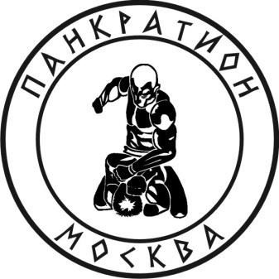

Регламент

Международного турнира по панкратиону

«Moscow Open»

Турнир организован РСОО «Федерация панкратиона города Москвы» при поддержке Всероссийской Федерации панкратиона.

Москва
9-10.04.2021

1. Цели и задачи
1.1 Популяризация панкратиона, как силового контактного вида единоборства.
1.2 Пропаганда здорового образа жизни и патриотическое воспитание молодежи.
1.3 Повышение квалификации судей, тренеров и уровня подготовки спортсменов.
1.4 Привлечение к участию в соревнованиях по панкратиону различных клубов и федераций, культивирующих смешанные стили единоборств.

2. Место, время и регламент проведения соревнований
2.1 Взвешивание и жеребьевка 9 апреля 2021 с 18.00 до 20.00 :
Москва, метро Верхние Лихоборы, Бескудниковский бульвар 12 , корпус A.
2.2 Всем зарегистрированным участникам турнира (плюс 1 тренер и 1 секундант на команду) будут выданы наручные браслеты по наличию которых на руке будет допуск на турнир.
При утере браслета новый покупается за 5000 рублей.
2.3 Начало предварительных поединков 10 апреля 2021 в 10.00 :
Москва, метро Верхние Лихоборы, Бескудниковский бульвар 12 А , ФОК.
Турнир пройдет в сетке для профессионального панкратиона!
2.2 Начало турнира для спортсменов весовые: 57, 61, 66, 70 кг.
10 апреля 2021 г в 10.00
2.3 Начало турнира для спортсменов весовые: 77 ,84, 93, 93+ кг.
10 апреля 2021 г в 15.00
Участники турнира пришедшие не к своему времени не будут допущены в зал !

ТУРНИР СОСТОИТСЯ БЕЗ ЗРИТЕЛЕЙ!!!!!!!!!!!

Москва, метро Верхние Лихоборы, Бескудниковский бульвар 12А, ФОК.
Все спортсмены приходят строго к своему времени!!!
Пришедшие раньше не будут допущены в зал!!!!!
Проезд: метро Верхние Лихоборы
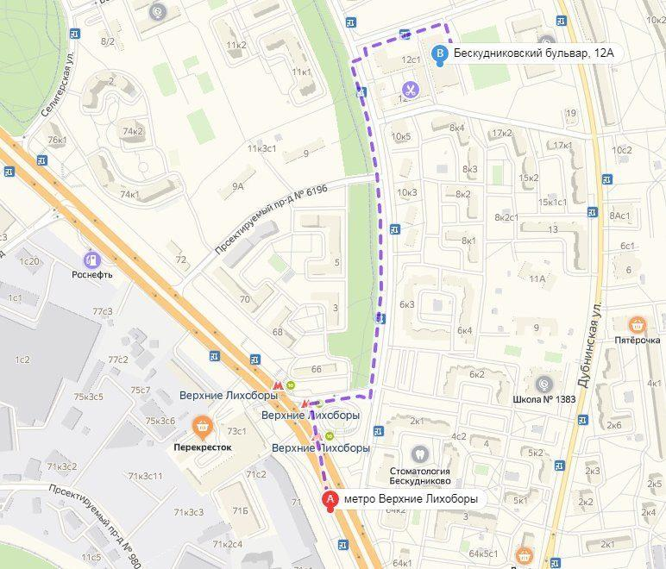

3. Участники соревнований
3.1 В соревнованиях принимают участие спортсмены клубов и федераций развивающих контактные единоборства в возрасте 18+ лет , имеющие уровень подготовки по какому-либо контактному, силовому или смешанному стилю единоборства не ниже 1 разряда, тренировавшиеся не менее 6 месяцев, заявленные тренером и прошедшие медицинский осмотр не ранее чем за 5 дней до начала соревнований.
3.2 Для участия в соревнованиях клубу или организации в мандатную комиссию необходимо предоставить коллективную заявку, заверенную печатью врача и физкультурного диспансера (поликлиники), а также руководителем организации.
3.3 Спортсмены, представляющие организации предъявляют в мандатную комиссию:
- гражданский паспорт (турнир международный),
- медицинский страховой полис, (страхование жизни и здоровья участника от несчастных случаев на сумму не менее 50 000 рублей)
- заранее заполненную карточку участника с распиской (Приложение №1) .

Карточка участника распечатывается и заполняется ЗАРАНЕЕ!!!
На месте карточки будут платные по 300 рублей за штуку!

Копии документов не принимаются. В случае отсутствия вышеперечисленных и должным образом оформленных документов спортсмен не допускается к участию в соревнованиях.

4. Весовые категории
18+ : 57,61,66,70,77,84,93,93+
Провес НЕТ!!!!

5. Форма одежды и экипировка спортсменов
5.1. На поединок спортсмен выходит в единой экипировке – белого или синего цвета.
5.2. Экипировка спортсмена состоит:
- шорты - белого или синего цвета без карманов и инородной фурнитуры (цвет шорт 100% указанного цвета, без надписей других видов спорта),
- защитная капа,
- защитная раковина (бандаж),
- перчатки для панкратиона (С-11, компании «Рэй-Спорт») будут выдаваться организаторами!
Пояснение. Цвет экипировки зависит от очередности вызова на поединок: первый вызванный участник выходит в экипировке белого цвета, второй – синего цвета.

6. Продолжительность поединка
18+ лет- 5 минуты минут «чистого» времени.
Финальные поединки - 2 раунда по 5 минут (с возможностью 3 экстра раунда).
Результаты не идут на Sherdog.com
- При ничейном результате основного времени в предварительных поединках, назначается 2 минуты дополнительного времени и по результатам овертайма выносится решение.
- Перед началом поединка и после его окончания спортсмены обмениваются рукопожатием.
- В финальной части турнира при невозможности проведения поединка за 1 место одним из спортсменов из-за травмы - его место занимает проигравший ему за выход в финал.
- В финале при не ведении поединка спортсменами (по ЛЮБЫМ причинам) - оба дисквалифицируются без вручения ценных призов; команды, которые они представляют, не получают баллы в командный зачет.

7. Судейство
7.1 Соревнования являются лично-командными и проводятся по Олимпийской системе (проигравший выбывает) согласно правилам панкратиона и осуществляются силами Федерации панкратиона города Москвы.
7.2 Судейство на ковре осуществляется рефери и тремя боковыми судьями под контролем старшего судьи (руководителя судейской бригады). Контроль за временем поединка ведет судья-хронометрист. К судейству допускаются только судьи аттестованные Федерацией панкратиона города Москвы.
7.3 Все апелляции подаются в письменном виде на имя главного судьи соревнований (бланк предоставляется) и рассматриваются не позднее 15 минут после поединка. Апелляции на действия рефери не подаются. Апелляционный взнос -5000 руб. при предъявлении качественной видеозаписи . Апелляционный взнос возвращается в случае положительного решения спорного вопроса.

8. Награждение
8.1 Победитель в своей весовой категории награждается: Денежным призом (10.000 руб; в 70 кг-30.000 руб), поясом чемпиона, эксклюзивной медалью, дипломом, эксклюзивной майкой турнира.
8.2 Серебряный призер- эксклюзивной медалью, дипломом, эксклюзивной майкой турнира.
8.3 3 место- грамота, эксклюзивная медаль, эксклюзивной майкой турнира.
(поединка за 3 место нет)
8.4 Команды, занявшие 1,2,3 места награждаются кубками и грамотами.
Организаторами соревнований предусмотрены номинации: «За волю к победе», «За лучшую технику» и подарки от спонсоров.
8.5Спортсмен занявший 1 и 2 место получает звание МСМК по панкратиону, при условии наличия 8 спортсменов уровня не ниже МС в его весе. МС при наличии 8 КМС.
8.6 В номинации «Лучший спортсмен» турнира будет вручен приз от Чемпиона UFC Нурмагомедова Хабиба Абдулманаповича.

9. Финансирование
9.1 В целях финансирования спортивных соревнований по панкратиону, связанного с организационными расходами по организации и провидении соревнований устанавливается добровольный взнос на подготовку и проведение турнира
- 2500 рублей с каждого участник, при наличии предварительной заявки и подачи ее до
7 апреля 2021 года.
- 3500 рублей без предварительной заявки и в случаи нарушения сроков подачи предварительной заявки.
ЭЛЕКТРОННАЯ РЕГИСТРАЦИЯ
https://vk.com/event114894712?w=app5619682_-114894712
9.2 Расходы, связанные с проведением турнира (аренда спортивного зала, медобслуживание, судейство, оборудование, атрибутика, и т.д.), осуществляются из средств, полученных от стартовых взносов, а также от спонсорской помощи..
9.3 Расходы, связанные с оплатой проезда к месту соревнований обратно, несут командирующие организации.

Основные положения правил Федерации Панкратиона города Москвы

1. Разрешенные действия
1.1 Удары руками, ногами, в том числе локтями , коленями и головой. Удары наносятся с полным контактом в голову, корпус, по ногам (внешней и внутренней стороне бедра и голени).
1.2 Броски любой сложности, за исключением опасных бросков.
1.3 Проведение болевых и удушающих приемов в стойке и партере.

2. Запрещенные действия
2.1 Выходить на ковер потным и мокрым, использовать вазелин или другие жирные и эфирные вещества для покрытия кожи рук, ног и туловища.
2.2 Использовать допинг и алкоголь.
2.3 Пытаться умышленно травмировать соперника.
2.4 Симулировать травму и степень ее тяжести.
2.5 Удары в глаза, горло, область шеи, затылка и позвоночного столба, в пах, по суставам.
2.6 Удары головой в голову .
2.7 Удары ногами, коленями в голову спортсмена, находящегося в партере и при обоюдном партере.
2.8 Прыжки ногами на лежащего соперника.
2.9 Неконтролируемые броски на голову, на колено, броски с разрывом захвата.
2.10 Царапаться, кусаться и щипаться.
2.11 Удушающие приемы пальцами рук.
2.12 Надавливание на глаза, воздействия пальцами рук на лицо соперника.
2.13 Любые воздействия на пальцы рук и ног противника.
2.14 Болевые приемы на позвоночнике (перегибание позвоночника).
2.15 Захваты за защитную амуницию, снятие защитной экипировки и выплевывание капы.
2.16 Слэмы выше уровня груди.
2.17 Нарушение морально-этических норм дисциплины:
- грубое недисциплинированное, неэтичное поведение по отношению к сопернику, участникам, судьям и зрителям;
- выкрики национального толка;
- неэтичное поведение секундантов;
- попытка повлиять на решение судей;
- игнорирование команд рефери.

3. Остановка боя происходит:
3.1 При нокауте одного из спортсменов или при сдаче в результате проведенного болевого или удушающего приема. В виду явного технического превосходства.
3.2 По истечении времени поединка.
3.3 По решению рефери при беспорядочном не результативном или пассивном ведением боя в стойке или партере.
3.4 При наличии травмы.
3.5 Если в результате пропущенного удара или броска спортсмен не может защищаться и последующее продолжение боя приведет к вреду его здоровья, бой прекращается, а атаковавшему его спортсмену присуждается победа техническим нокаутом. Это положение относится и к случаю, когда во время проведения ударов в партере соперник просто лежит и не предпринимает никаких действий к защите и выходу из этого положения.
4. Замечания и предупреждения
4.1 С целью сохранения целостности поединка замечания за мелкие нарушения определяются и высказываются по ходу поединка рефери самостоятельно.
4.2 Предупреждение спортсмену с присуждением 2-х штрафных баллов выносится за выполнение запрещенного технического действия. После 3-х предупреждений спортсмен дисквалифицируется.
4.3 Если в результате проведения запрещенного действия соперник получает травму, то спортсмен, нанесший ее, дисквалифицируется.

5. Результат поединка
5.1 «Досрочная» победа присуждается:
- в случае сдачи одного из соперников или ввиду нокаута. Сдача соперника выражается в похлопывании (не менее двух раз) по ковру или по сопернику рукой или ногой, а также в виде любого звука при выполнении болевого приема.
- при добровольном решении спортсмена или его секунданта.
- в виду явного преимущества одного из спортсменов или потерей одного из них способности защищаться (например: состояние нокдауна).
5.2 Победа по баллам присуждается при отсутствии «досрочной» победы коллегиальным решением боковых судей на основании судейских записок, старшего судьи и рефери.

6. Технические действия, оцениваемые боковыми судьями
6.1 Броски (сваливание) – 1 балл.
6.2 Бросок с отрывом обеих ног – 2 балла.
Пояснение. Броски считаются при условии, что спортсмен, проводящий прием, остается в доминирующем положении. Доминирующим положением спортсмена считается его нахождение сверху соперника и контролирующее его положение.
6.3 Удар рукой или локтем в голову по спортсмену находящемуся в стойке – 1 балл.
6.4 Удар ногой в голову в стойке – 2 балла, коленом в голову -1 балл.
6.5 Техническое действие, приведшее к потере равновесия и падению соперника на большую часть корпуса при сохранении стойки, проводящего прием – 2 балла.
6.6 Три удара рукой в голову из доминирующего положения в партере – 1 балл.
6.7 Пять ударов в голову из доминирующего положения в партере – 3 балла.

Предварительные заявки принимаются до 7 апреля 2021г.
по электронной почте: Aprel37@rambler.ru
ЭЛЕКТРОННАЯ РЕГИСТРАЦИЯ:
https://vk.com/event114894712?w=app5619682_-114894712

К турниру могут быть не допущены любой спортсмен или команда без объяснения.

ОРКОМИТЕТ
Приложение №1 (18+ лет)

К А Р Т О Ч К А У Ч А С Т Н И К А

Рост_______ Вес _______ № жеребьевки_________

Ф.И.О.____________________________________________________________________________

Спортивная организация_____________________________ город__________________________

Дата рождения_____________________ Гражданство___________________________________

Вид единоборства__________________________________________________________________

Степень мастерства (разряд, звание, титулы)____________________________________________
__________________________________________________________________________________

Профессиональный рекорд на SHERDOG.com___________________________________________

Стаж занятий ___________ Тренер___________________________________________________

Врач соревнований (Ф.И.О.) _____________________________ Подпись____________________

Судья на взвешивании (Ф.И.О.) _________________________ Подпись_____________________

Р А С П И С К А
Я,_________________________________________________________________________________
с Положением, Правилами и условиями проведения Международного турнира по панкратиону «Moscow Open» проводимого 9-10 апреля 2021г по адресу:
Москва, метро Верхние Лихоборы, Бескудниковский бульвар 12А, ФОК .
ознакомлен, согласен и обязуюсь их выполнять. Знаю и понимаю, что занятия панкратионом сопряжены с повышенным риском получения травм и уведомляю, что я не страдаю каким-либо заболеванием, при котором мне нельзя посещать тренировочные занятия и выступать на соревнованиях, состязаниях, турнирах и иных мероприятиях по панкратиону, где происходит, соперничество за достижение превосходства, лучшего результата (выигрыша), а в случае, если такое заболевание возникнет, я обязуюсь незамедлительно предупредить об этом тренера, организаторов соревнований, главного судью соревнований .
Считаю, что я физически, психологически и технически подготовлен для выступления в данных соревнованиях. В случае получения мной различных травм и даже летального исхода ни я, ни мои родственники, а также мои доверенные лица претензий к организаторам, судьям и другим лицам, имеющих отношения к проведению соревнований, иметь не будут.

Паспортные данные: _______________________________________________________________________

9 апреля 2021г. Подпись ______________________

